**12. Дифракция Френеля на диске, условие максимумов и минимумов. Пятно Пуассона.**

      Сферическая волна, распространяющаяся от точечного источника *S*, встречает на своем пути диск (рис. 9.4).

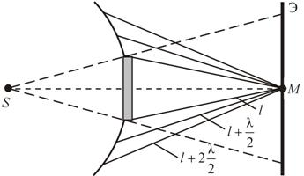     

Рис. 9.4

      Точка *M* лежит на перпендикуляре к центру диска. Первая зона Френеля строится от края диска и т. д.

      Амплитуда световых колебаний в точке *M* равна половине амплитуды, обусловленной первой открытой зоной. Если размер диска невелик (охватывает небольшое число зон), то действие первой зоны немногим отличается от действия центральной зоны волнового фронта. Таким образом, освещенность в точке *M* будет такой же, как и в отсутствие экрана. Вследствие симметрии центральная светлая точка будет окружена кольцами света и тени (вне границ геометрической тени).

      Парадоксальное, на первый взгляд, заключение, в силу которого в самом центре геометрической тени может находиться светлая точка, было выдвинуто Пуассоном в 1818 г. и впоследствии было названо его именем. «Пятно Пуассона» подтверждает правильность теории Френеля.